réanimation en salle de naissance
Pr ROBINSON Annick L.
Objectifs :
- Identifier un nouveau-né nécessitant une réanimation
- Enumérer les différentes séquences de la réanimation en salle de naissance
- Eviter les gestes à ne pas faire

Introduction :
- 90% des accouchements à risque néonatal sont prévisibles :
  - Dosser obstétrical, collaboration entre obstétricien et pédiatre
  - Comité d’accueil
- CPN très peu suivies, incomplètes
- Réanimation fréquente
- Anticipation
Gestes efficaces MINUTE D’OR

Préparation des matériels : ANTIciPATION

Matériels pour :
- Section et soins du cordon
- Mesure de température et réchauffement
- Aspiration, ventilation au masque
- Gestion d’une détresse vitale
- Recherche et correction d’une hypoglycémie
- Gestion du temps

Vérification du matériel :
- Table allumée, température 36°C
- Tableau d’aspiration (-100 à -150 cmH2O)
- Sonde d’aspiration calibre N°10
- Insufflateur manuelle
- Disponibilité de l’O2 en cas de besoin
- Drogues disponibles + accessoires de préparation :
  - Adrénaline diluée 1ml = 0,01 mg dans du SSI dans une seringue de 10ml OU 1ml=0,1 mg dans une seringue à insuline
  - Naloxone si anesthésie générale (morphine) : 0,1 mg/kg
- Saturomètre
- Respirateur réglée et prêt à l’emploi
Dans les centres spécialisées
- Sondes d’intubation : n° 2,5 et 3 surtout
- Laryngoscope

- Autres préparatifs :
  - Deux intervenants au moins
  - Lecture du dossier obstétrical
  - Préparation du dossier du nouveau-né
  - A l’approche de l’arrivée du bébé
    - Chronomètre en attente
    - Lavage des mains antiseptique
    - Eventuellement mettre des gants stériles

Constater la présence de difficulté d’adaptation du nouveau-né :
- Dès les premières secondes :
  - Mouvements respiratoire absents ou inefficaces
  - Cyanose ou SaO2 < 85%
  - Fréquence cardiaque < 100/mn
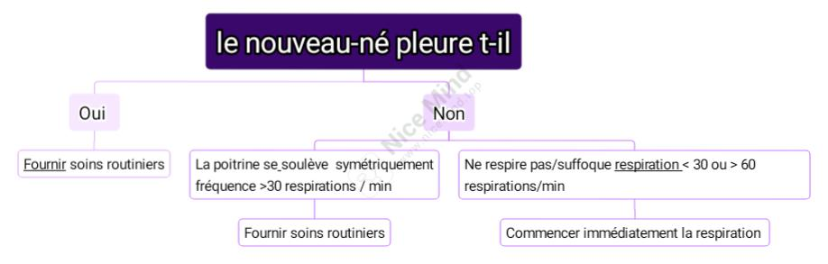
Evaluer la respiration
- Etape 1 : 30 sec :
  - Déclencher le chronomètre
  - Mettre sur la table chauffante
  - Sécher immédiatement le nouveau-né avec un linge ou une serviette propre + bonnet
  - Stimuler :
    - Pichenettes au talon
    - Petite tapes
    - Friction rapide
  - Libération des voies aériennes en position adaptée :
    - Placement de la tête
    - Mettre la tête en position neutre (axe perpendiculaire à celui du tronc, sans hyperextension excessive)
    - Aspiration orale et nasopharyngée
  - Aspiration nasopharyngée des sécrétions :
    - Au retrait de la sonde
    - Pas à l’introduction
  - EVALUER : respiration et FC : après 20 secondes
    - Si efficacité médiocre : FR irrégulière ou basse +/- FC < 100/min
      - Pneumothorax ?
        - Thorax bombé, asymétrique, BDC étouffées, contexte
      - Hernie diaphragmatique ?
        - Thorax bombé, abdomen plat, BDC à droite
      - Cardiopathie congénitale ?
        - Cyanose réfractaire et/ou souffle +/- détresse respiratoire
- Etape 2 : ventilation à pression positive si pas de respiration ou FC < 80 à 100/min
  - Ballon autogonflable (ex : masque Ambu®)
  - Masque : doit couvrir de façon étanche le nez et la bouche de l’enfant
  - Contre-indications :
    - Suspicion d’inhalation de liquide méconial
    - Hernie diaphragmatique
    - Pneumothorax
- ETAPE 1 + ETAPE 2 = « MINUTE D’OR »
- Etape 3 : massage cardiaque externe + ventilation
  - Place restreinte
  - Seulement en cas de grave échec de la réanimation respiratoire
  - FC < 60 – 80/mn
  - 1/3 inférieur du sternum
- Etape 4 : adrénaline + MCE + ventilation
  - 50 µg/kg, première dose KTVO (cathéter par voie ombilical) à renouveler 2 fois
  - 10 µg/kg , première dose en IV à renouveler 3 fois
  - Evaluer après 30 sec
  - Continuer les mêmes gestes
  - Durée total maximale < ou = 20 mn
  - Ethique !
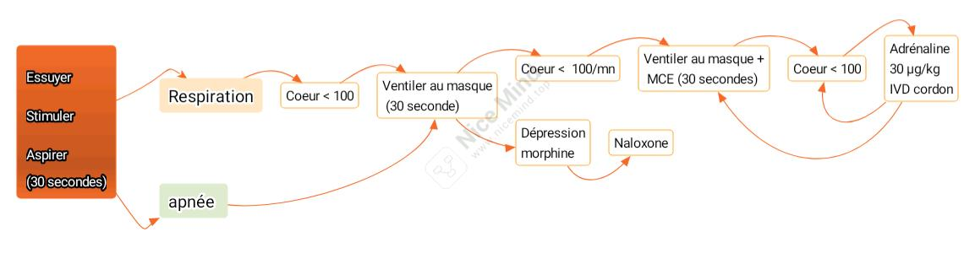
Algorithme si intubation impossible

Remarques :
- Si inhalation méconiale :
- Aspiration + pas de VVP
- Si état de mort apparente :
- Aspiration + ventilation + MCE
- Si intubation possible
- Intubation avant MCE

Conclusion :
- ANTICIPATION + MINUTE D’OR
- Equipe entrainée
- Règne d’asepsie
- Réanimation respiratoire +++
- Arrêt de la réanimation après 20 min
- Ethique !!!

